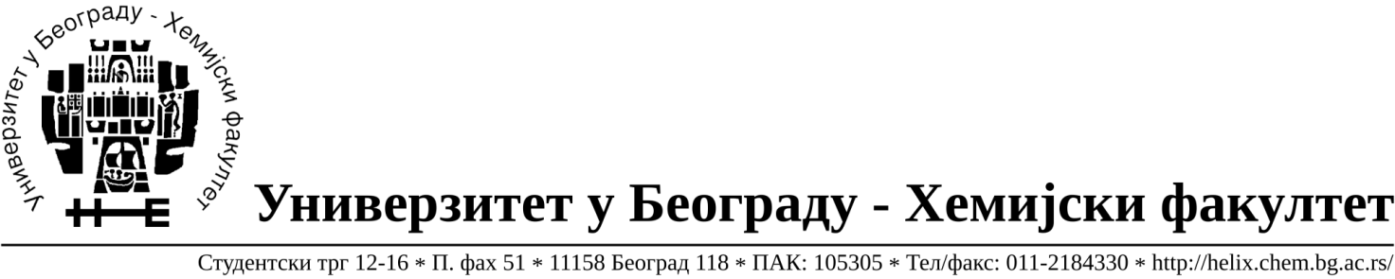

Број: 764/5
Датум: 01.08.2017.

ОБАВЕШТЕЊЕ О ОБУСТАВИ ПОСТУПКА ЈАВНЕ НАБАВКЕ
(поступак је обустављен за Партију 8 )

1. НАЗИВ НАРУЧИОЦА:
Универзитет у Београду –Хемијски факултет

2 АДРЕСА НАРУЧИОЦА:
Студентски трг 12-16, Београд

3. ИНТЕРНЕТ СТРАНИЦА НАРУЧИОЦА
www.chem.bg.ac.rs

4. ВРСТА НАРУЧИОЦА
Просвета

5. ВРСТА ПОСТУПКА ЈАВНЕ НАБАВКЕ
Поступак јавне набавке мале вредности

6. ВРСТА ПРЕДМЕТА Добра

7. ПРЕДМЕТ ЈАВНЕ НАБАВКЕ
Предмет јавне набавке је добро ‐ рачунарска опрема, ЈН 15-16, Партија број 8- PC NOTEBOOK РАЧУНАР.
Ознака из општег речника набавке: 30230000 рачунарска опрема
8. ПРОЦЕЊЕНА ВРЕДНОСТ ЈАВНЕ НАБАВКЕ
Процењена вредност односи се на партију број 8 и она износи 60.000, 00 РСД без ПДВ-а

9. БРОЈ ПРИМЉЕНИХ ПОНУДА И ПОДАЦИ О ПОНУЂАЧИМА
Број примљених понуда за Партију бр.8 – 1 понуда.
Подаци о понуђачима су како следи:
Бр | Назив понуђача | Адреса и лице одговорно за заступање | ПИБ | Матични бр. | Понуђена цена
1 | Royal commerce d.o.o. | Донска 5/1Г  11050 Београд, Ненад Панић | 100352957 | 07557442 | 62.500,00 РСД- без ПДВ-а

10. РАЗЛОГ ЗА ОБУСТАВУ ПОСТУПКА( Партија број 8)
Обуставља се поступак за партију број 8 јер нису испуњени услови за доделу уговора (члан 109. став 1. Закона о јавним набавкама)-Од приспелих понуда ниједна није била прихватљива

11. КАДА ЋЕ ПОСТУПАК БИТИ ПОНОВО СПРОВЕДЕН
За наведене партије поступак јавне набавке ће се поновити до краја 2017. године

12. ОСТАЛЕ ИНФОРМАЦИЈЕ:

